年级：九年级 学科：语文 编号：

“五环导学”学导练一体化教学设计

课题名称：_九年级（下）_第六单元______
课型：_《变色龙》__ 课时：_1___ 设计人：_孟凡微___ 审核人：____
学情分析 | 学生对讽刺小说的兴趣较为浓厚。
学习目标 | 1.梳理小说的主要情节，了解故事的来龙去脉，把握课文大意。  2.抓住人物的言行举止，把握其心理活动，分析其形象。  3.了解讽刺小说的特点，品析其主要的艺术手法。
重点难点 | 重点：抓住人物的言行举止，把握其心理活动，分析其形象。  难点：了解讽刺小说的特点，品析其主要的艺术手法。
教师寄语 | 卑鄙是卑鄙者的通行证，高尚是高尚的墓志铭。
教学流程 | 教师导学活动 | 学生学习活动
定  向  自  学 | (导入新课：自然界中的变色龙，是爬行动物蜥蜴中的一种，它的皮肤基本颜色是绿色，但它会根据周围环境的变化随时变出深绿、浅绿、紫、蓝、褐色，甚至可以变出各色相间，花里胡哨的颜色，变色龙的变色是为了隐藏自己或捕捉猎物；而人类社会中，有人为了某些利益或达到某种目的，也会像变色龙一样不断改变自己的观点和态度。今天，我们就一起来欣赏一下，人类社会中的变色龙。  - 认真阅读课文，用简洁的语言概述小说的主要内容并划分层次。  主要内容：  （提示：讲了一件什么事儿，概括出事件的起因、经过、结果）  划分层次：  （提示：从小说的故事情节进行划分。小说故事情节——开端、发展、高潮、解诗题，简介作者、写作背景。 | 学生默读课文，并梳理文意。
合  作  &  展  示 | 1.认真阅读课文，思考：  主人公奥楚蔑洛夫警官在处理过程中，对赫留金和小狗的态度分别有哪些变化？请在文中做出标注。  2.奥楚蔑洛夫处理“狗咬人”案件时的态度是随着什么变化的？有没有始终不变的地方？  3.请概括奥楚蔑洛夫的形象特点 | 学生讨论并分享  学生分角色朗读课文
精  讲  领  学 | 1. 奥楚蔑洛夫成为“变色龙”的原因？作者通过他的言行揭示了一种怎样的社会现象？ | 听讲并发言
反  馈  固  学 | 续写课文：  文章最后写道奥楚蔑洛夫“裹紧大衣，接着穿过市场的广场径自走了”，请设想一下奥楚蔑洛夫离开广场后去了哪里？做了什么？要求设计的情节符合人物的性格特征。  要求：1.符合当时的环境以及情节的发展。  2.结局在情理之中，但在意料之外。 | 小练笔
内容小结  思维导图  （结构化板书） | 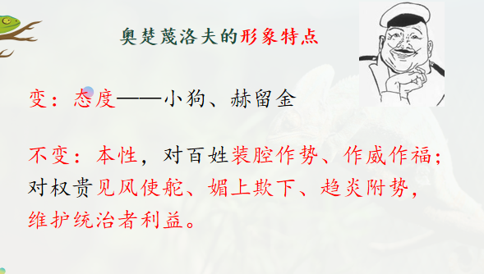
课后反思

